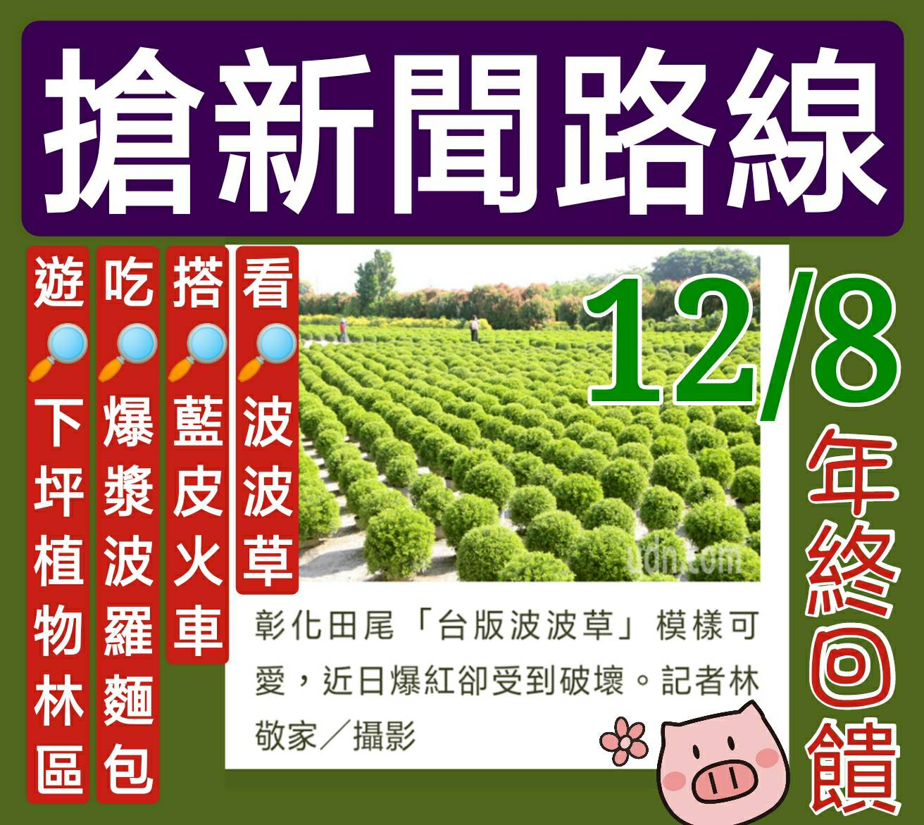
一日遊行程表 有獎徵答車上團康► 行程大綱：有早餐喔~
【田尾小七波波草】小七是甚麼~? 贈送隨機小盆栽(現場安排為主)
【斗六~太平老街】 逛~太平老街歷史故事。吃~阿國詩魷魚羹。
【藍皮區間火車嘟嘟搭…】斗六火車站->林內火車站。體驗八分鐘
的學生時期區間車感受~~(請自備一卡通悠遊卡自行付費上車)
【林內。永光爆漿波蘿麵包】世界第一大波蘿麵包~食尚玩家推薦
【下坪自然教育園區】認識台灣~椰林大道、肖楠步道(台大實驗林)
【土豆王】台灣果乾專賣店~最便宜的批發價~讓你愛上它~
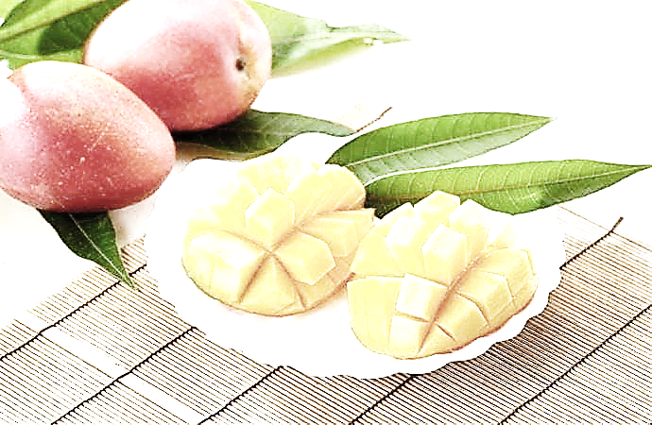
▲戶外教學國小6年級(12歲以下)$636
▲國中以上(成人)溫情價$862
●包含:車資、保險、餐食:早餐/三明治或熱包子一個、田尾波波草入門票費50元、代收轉付稅金、作業費、礦泉水、車上點心x土豆王免費試吃品X車上CARREFOUR茶包(請自備環保杯水壺) ●不包含:1勞務工作者司機領隊工資小費100元 2午餐費用:推薦太平老街美食或魷魚羹名店 3.斗六火車站到林內火車站區間車車票(因為有成人小孩優惠票價不同成人15元.優惠8元) ●本團體依搭乘人數安排21/33/43座交通工具

